Relationship assessment scale (RAS, Hendrick, 1988)
Versión: Ventura-León et al. (2022)

Instrucciones: Por favor indique el número que responda mejor como opción de respuesta cada pregunta sobre su relación de pareja. Conteste lo más sinceramente posible.

1. ¿Considera usted que su pareja satisface sus necesidades?
1 | 2 | 3 | 4 | 5
Pobremente | Algo | Término medio | Bastante | Extremadamente bien
2. En general- ¿hasta qué punto está satisfecho con su relación?
1 | 2 | 3 | 4 | 5
Muy insatisfecho | Insatisfecho | Término medio | Satisfecho | Muy satisfecho
3. ¿Qué tan buena es su relación en comparación con la mayoría de las parejas?
1 | 2 | 3 | 4 | 5
Muy mala | Mala | Término medio | Buena | Muy buena
4. ¿Hasta qué punto su relación satisface sus expectativas iniciales?
1 | 2 | 3 | 4 | 5
Nada | Algo | Término medio | Bastante | Totalmente
5. ¿Cuánto ama a su pareja?
1 | 2 | 3 | 4 | 5
Muy poco | Poco | Término medio | Mucho | Muchísimo

Corrección:
La RAS es unidimensional. La corrección puede realizarse mediante la sumatoria de todos los ítems desde un modelo clásico o modelar una estructura unidimensional en el caso de utilizar un enfoque SEM, cabe advertir que puede existir la presencia de errores correlacionados entre el ítem 1 y 2 (véase Figura 1).
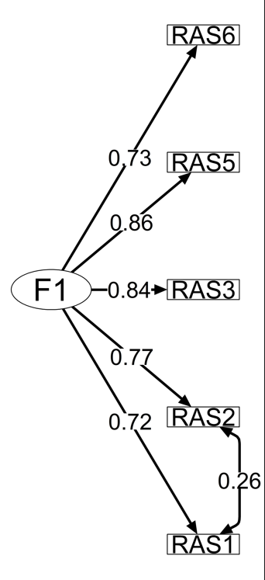

Referencia
Ventura-León, J., Lino-Cruz, C., & Caycho-Rodríguez, T. (2022). Relationship Satisfaction in Young Couples: Evidence for Validity of Short Scale Combining CFA and IRT. Journal of Sex & Marital Therapy, 1–12. https://doi.org/10.1080/0092623X.2022.2129119

